KONCEPT
DODATEK č. 2
ke Smlouvě o koupi pozemků č. 04291/2020/IM ze dne 25. 8. 2020
(dále jako: „Dodatek č. 2“ nebo „dodatek“)
I.
Smluvní strany

Moravskoslezský kraj
se sídlem: 28. října 2771/117, 702 00 Ostrava
zastoupen: Janem Krkoškou, MBA, hejtmanem kraje
IČO: 70890692
DIČ: CZ70890692

dále jen „prodávající“ na straně jedné
a

ENES Terminal s.r.o.
se sídlem: 28. října 1235/169, Mariánské Hory, 709 00 Ostrava
zapsaná: v obchodním rejstříku vedeném Krajským soudem v Ostravě, oddíl C, vložka č. 82 086
zastoupená: Janem Soukupem, jednatelem
IČO: 06048641

dále jen „kupující“ na straně druhé
(kupující a prodávající společně dále jako „smluvní strany“)
II.
Úvodní prohlášení
- Smluvní strany prohlašují, že dne 25. 8. 2020 mezi sebou uzavřely Kupní smlouvu č. 04291/2020/IM, ke které dne 24. 6. 2022 uzavřely Dodatek č. 1. Pro označení smlouvy č. 04291/2020/IM ve znění dodatku č. 1 se dále používá pojem „Smlouva“.
- Smluvní strany tímto dodatkem upravují následující ustanovení Smlouvy.

III.
Změna Smlouvy
- Příloha č. 2 Smlouvy (Harmonogram č. 2) se nahrazuje novým zněním, které je nedílnou součástí tohoto dodatku.
- Ustanovení Smlouvy tímto dodatkem neupravená zůstávají v platnosti beze změny.

IV.
Závěrečná ustanovení
- Tento dodatek ke Smlouvě nabývá platnosti dnem jeho uzavření, tj. dnem jeho podpisu poslední smluvní stanou.
- Tento dodatek nabývá účinnosti dnem jeho uveřejnění v registru smluv v souladu s § 6 zákona č. 340/2015 Sb., zákon o registru smluv, ve znění pozdějších předpisů (zákon o registru smluv). Smluvní strany se dohodly, že tento dodatek bude zveřejněn v registru smluv prodávajícím. Dodatek bude zveřejněn po anonymizaci provedené v souladu s platnými právními předpisy.
- Tento dodatek je vyhotoven v pěti stejnopisech, z nichž dvě vyhotovení obdrží prodávající, dvě vyhotovení kupující a jedno vyhotovení je určeno pro Katastrální úřad.
- Doložka platnosti právního jednání podle § 23 zákona č. 129/2000 Sb., o krajích (krajské zřízení), ve znění pozdějších předpisů:
O uzavření tohoto dodatku rozhodlo zastupitelstvo kraje usnesením č. …………… ze dne 7. 12. 2023.

V Ostravě dne ………………… V Mošnově dne …………………

za prodávajícího za kupujícího
………………………………………… ……………………………………………
Jan Krkoška, MBA Jan Soukup
hejtman kraje jednatel
Tento Dodatek č. 2 je v době nepřítomnosti hejtmana kraje oprávněn podepsat jeho zástupce v pořadí určeném usnesením zastupitelstva kraje č. 1/10 ze dne 5. 11. 2020, ve znění usnesení č. 12/1193 ze dne 8. 6. 2023

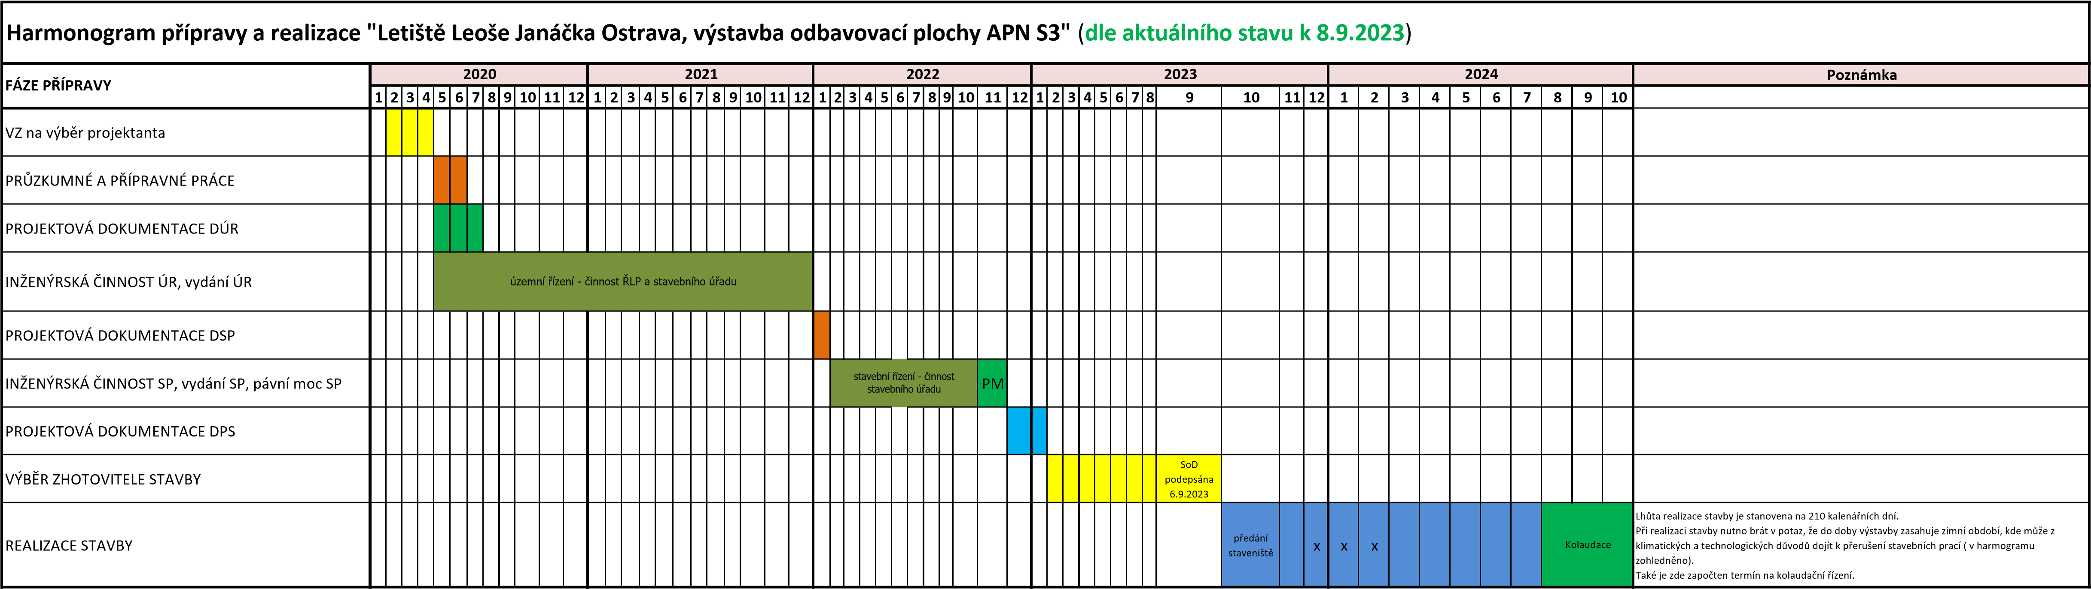
Příloha č. 2

